Weiterentwicklung der Bildungsstandards in der Sekundarstufe I
in den Naturwissenschaften

Illustrierende Lernaufgabe für das Fach Chemie

Kurzbeschreibung
Welches ist das Richtige? – Umgang mit Modellen am Beispiel des Salzgitters von Natriumchlorid
Diese Aufgabe wurde von Fachexpertinnen und Fachexperten der Länder, überwiegend Lehrkräften, entwickelt. Die Aufgabenentwicklungsgruppe wurde von Wissenschaftlerinnen und Wissenschaftlern der Fachdidaktik Chemie beraten. Das Institut zur Qualitätsentwicklung im Bildungswesen hat den Prozess koordiniert.
Zusammenfassung:
Die Wahl eines passenden Modells und die zielgerichtete Arbeit mit diesem bereitet einer Vielzahl der Lernenden große Probleme. Die Lernaufgabe soll am Beispiel des Salzgitters von Natriumchlorid die Lernenden im Umgang mit verschiedenen Modellen schulen und sie zu einer angemessenen Modellkritik befähigen.
Kompetenzbereiche und  relevante Standards | Sachkompetenz  Die Lernenden …  S 2.1 beschreiben modellhaft den submikroskopischen Bau ausgewählter Reinstoffe und Stoffgemische.  S 2.5 beschreiben räumliche Strukturen von Teilchen auf Basis eines Bindungsmodells.  S 2.6 erklären Wechselwirkungen zwischen Teilchen.  Erkenntnisgewinnungskompetenz  Die Lernenden …  E 2.1 unterscheiden zwischen Sach- und Denkmodellen.  E 2.2 erkennen Modelle und Modellexperimente als notwendige Hilfsmittel zur Erklärung und Vorhersage von Vorgängen auf der submikroskopischen Ebene.  E 2.3 beschreiben mithilfe von Struktur- und Bindungsmodellen den submikroskopischen Aufbau der Materie.  E 2.5 wählen Modelle zur Erklärung chemischer Sachverhalte aus.  E 2.6 diskutieren Aussagen und Passung von Modellen.  Kommunikationskompetenz  Die Lernenden …  K 2.3 überführen Alltags-, Fach- und Formelsprache, Modelle und/oder andere Repräsentationen – auch unter Nutzung digitaler Werkzeuge – ineinander.  K 3.1 dokumentieren und präsentieren den Verlauf und die Ergebnisse ihrer fachlichen Arbeit, Überlegung oder Recherche adressatenbezogen auch unter Nutzung digitaler Werkzeuge.  K 3.2 beschreiben, veranschaulichen oder erklären chemische Sachverhalte strukturiert.
Basiskonzepte | Konzept vom Aufbau und von den Eigenschaften der Stoffe und ihrer Teilchen
konkrete Inhalte | - Ionenbindung  - Aufbau und Eigenschaften von Salzen
Materialien | M 1 – Digitale Modelle des Salzgitters von Natriumchlorid  M 2 – Gruppenkarte Gruppe 1  M 3 – Gruppenkarte Gruppe 2  M 4 – Gruppenkarte Gruppe 3
Abschluss | Mittlerer Schulabschluss (MSA)
Jahrgangsstufe | 1. oder 2. Lernjahr
Lernvoraussetzungen | - Ionen  - Ionenbindung  - Eigenschaften von Salzen (Löslichkeit von Stoffen; Sprödigkeit)
Bearbeitungszeit | ca. 90 Minuten
Hilfsmittel | - Ionengitter-Modell von Natriumchlorid als Kugel-Stab-Modell  - mobiles Endgerät  - eventuell Schulbuch
Differenzierungsmöglichkeit | - Unterstützung durch Hilfekarten  - Zusammensetzung der Gruppen während der Gruppenarbeit  - Beurteilung weiterer digitaler Modelle nach ihrer Aussagekraft
fachpraktischer Anteil | ja ☐ nein ☒

Aufgabe
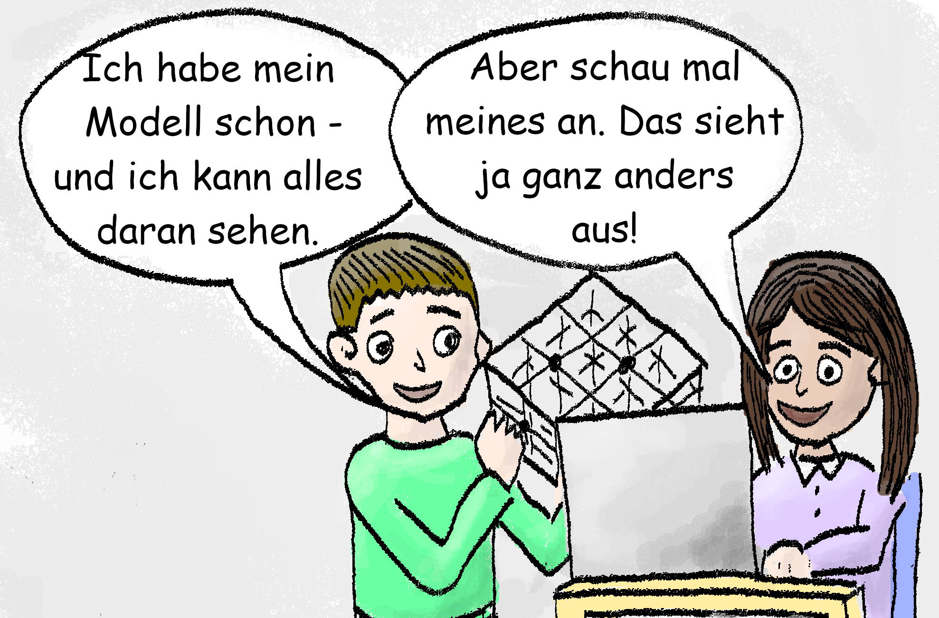
Daniela und David bekommen im Chemieunterricht die Aufgabe, die Eigenschaften von Natriumchlorid mit Hilfe eines Modells des Salzgitters zu erklären. Daniela recherchiert im Internet und sieht sich viele Modelle an. Schließlich findet sie eines, das ihr gefällt. David lächelt milde und greift zum Modell aus dem Schrank hinter sich im Chemiesaal.

Teilaufgabe 1
Abbildung 1: Daniela und David.
  - Betrachte Davids Kugel-Stab-Modell des Natriumchlorid-Gitters und gib an, was die Kugeln und Stäbe darstellen.
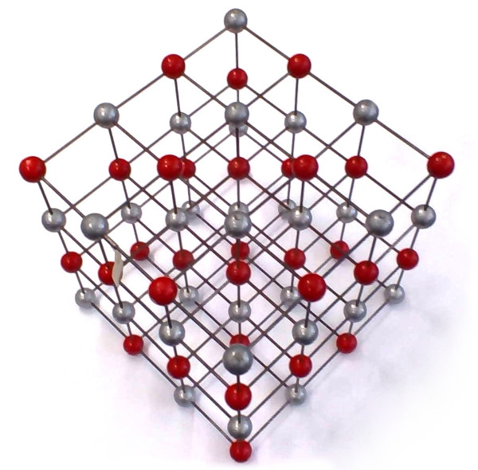  Abbildung 2: Kugel-Stab-Modell des  Natriumchlorid-Gitters. |   https://skfb.ly/ozGyU  Darstellung des Kugel-Stab-Modells für den Computer

  - Betrachte Danielas digital dargestelltes Modell eines Natriumchlorid-Gitters und ordne auch hier zu, was die gezeigten Strukturen bedeuten.
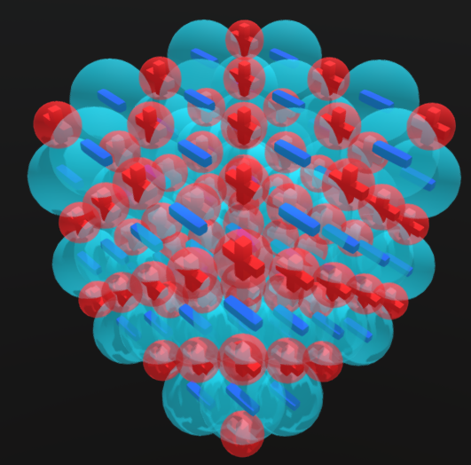  Abbildung 3: Raumfüllendes Modell: ionische Ladungen. |   https://skfb.ly/ozGwZ  Digitales Modell des raumfüllenden Modells

  - Vergleiche die beiden Modelle miteinander und stelle die Gemeinsamkeiten und Unterschiede in einer Tabelle gegenüber.
  - Vergleicht eure Ergebnisse in einem Unterrichtsgespräch im Klassenverband und diskutiert diese.

Teilaufgabe 2
2.1 Findet euch in den euch zugewiesenen Gruppen zusammen und bearbeitet die entsprechende Aufgabenstellung:
Gruppe 1:
Erklärt, wie man mithilfe eines der Modelle die Verhältnisformel des Salzes Natriumchlorid ermitteln kann. Wählt das aus eurer Sicht hierzu geeignetste Modell aus. Begründet eure Wahl des Modells.

Gruppe 2:
Erklärt den Lösungsvorgang des Salzes Natriumchlorid in Wasser. Wählt das aus eurer Sicht hierzu geeignetste Modell. Begründet eure Wahl des Modells.

Gruppe 3:
Erklärt die Sprödigkeit des Salzes Natriumchlorid. Wählt das aus eurer Sicht hierzu geeignetste Modell. Begründet eure Wahl des Modells.

Teilaufgabe 3
3.1 Präsentiert eure Ergebnisse aus Teilaufgabe 2.

3.2 Diskutiert im Klassenverband abschließend die Fragestellung, welches der beiden Modelle dem anderen vorzuziehen ist.

Material für Lernende
Material 1
Digitale Modelle des Salzgitters von Natriumchlorid
Die nachfolgenden QR-Codes und Links verweisen auf digitale Modelle des Salzgitters. Für die Bearbeitung der Aufgabe ist nur Modell B unverzichtbar.
A Kugel-Stab-  Modell: | B Raumfüllendes Modell: ionische Ladungen | C Raumfüllendes Modell  farbig | D Raumfüllendes Modell schwarz-weiß | E Raumfüllendes Modell Anschnitt
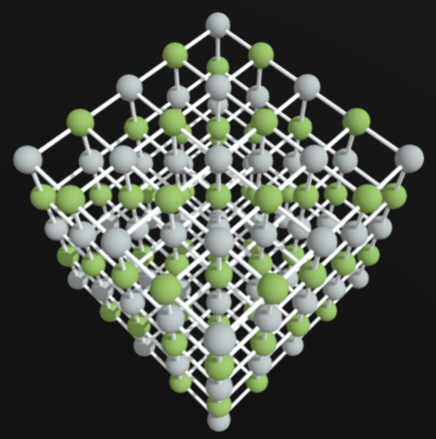 |  | 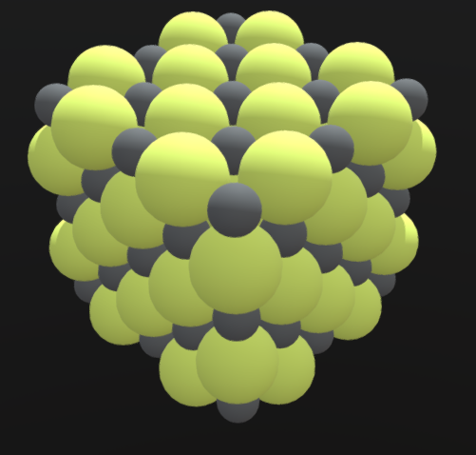 | 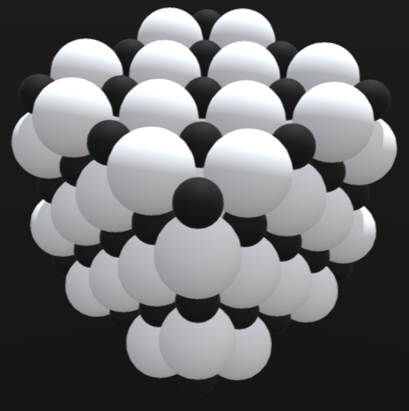 | 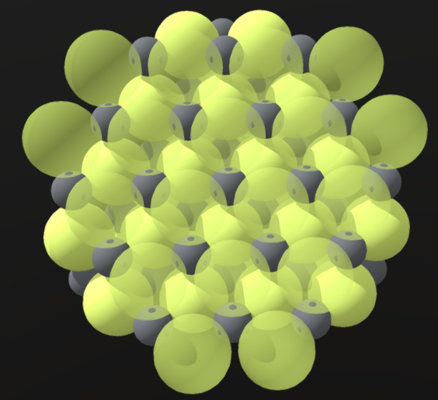
Abbildung 4  https://skfb.ly/ozGyU | Abbildung 3  https://skfb.ly/ozGwZ | Abbildung 5  https://skfb.ly/ozGxD | Abbildung 6  https://skfb.ly/ozGy7 | Abbildung 7  https://skfb.ly/ozGyC
 |  |  |  | 
Für das Kugel-Stab-Modell A kann die hier abgebildete Fotografie ebenfalls zur Veranschaulichung verwendet werden:
Abbildung 2: Kugel-Stab-Modell des Natriumchlorid-Gitters.

Material 2
Gruppenkarte Gruppe 1
Die Verhältnisformel von Salzen
Bei Salzen liegen zwischen den Ionen Ionenbindungen vor. Dabei bilden sehr viele Ionen unter Einhaltung der jeweiligen Verhältnisformel ein Ionengitter.

Aufgabe:
Erklärt, wie man mithilfe eines der Modelle die Verhältnisformel des Salzes Natriumchlorid ermitteln kann. Wählt das aus eurer Sicht hierzu geeignetste Modell aus. Begründet eure Wahl des Modells.

Haltet eure Erklärungen in Form einer Bilderfolge fest, an der ihr anschließend eure Ergebnisse euren Mitschülerinnen und Mitschülern präsentieren könnt.

Material 3
Gruppenkarte Gruppe 2
Die Löslichkeit von Salzen
Viele Salze – so auch das Natriumchlorid – sind sehr gut in Wasser löslich.

Aufgabe:
Erklärt den Lösungsvorgang des Salzes Natriumchlorid in Wasser. Wählt das aus eurer Sicht hierzu geeignetste Modell. Begründet eure Wahl des Modells.

Haltet eure Erklärungen in Form einer Bilderfolge fest, an der ihr anschließend eure Ergebnisse euren Mitschülerinnen und Mitschülern präsentieren könnt.

Material 4
Gruppenkarte Gruppe 3
Die Sprödigkeit von Salzen
Salze lassen sich nicht verformen, sie sind spröde. Übst du auf einen Salzkristall einen bestimmten Druck aus, so fällt dieser auseinander.

Aufgabe:
Erklärt die Sprödigkeit des Salzes Natriumchlorid. Wählt das aus eurer Sicht hierzu geeignetste Modell. Begründet eure Wahl des Modells.

Haltet eure Erklärungen in Form einer Bilderfolge fest, an der ihr anschließend eure Ergebnisse euren Mitschülerinnen und Mitschülern präsentieren könnt.

Hinweise zur Durchführung
Die passende Wahl und der zielgerichtete Umgang mit Modellen in den Naturwissenschaften und speziell auch in der Chemie bereiten einer Vielzahl der Lernenden große Schwierigkeiten. Häufig ist ihnen unklar, dass zu einem Sachverhalt verschiedene Modelle nebeneinander eine Berechtigung haben, und dass die Entscheidung für eines der Modelle von der jeweiligen Perspektive abhängt, unter der man den speziellen Sachverhalt untersucht. Vielmehr betrachten sie das zuletzt im Unterricht thematisierte Modell als das aktuell gültige, während die zuvor Kennengelernten als überholt oder sogar als falsch verworfen werden.
Die Lernaufgabe soll die Lernenden dahingehend befähigen, sich kritisch mit Modellen zu einem Sachverhalt (im vorliegenden Beispiel das Salzgitter von Natriumchlorid) auseinanderzusetzen und deren Aussagekraft, aber auch die Grenzen im Vergleich untereinander zu erarbeiten. Durch die eigenständige Auswahl eines der vorgestellten Modelle unter verschiedenen Fragestellungen sollen sie schlussendlich zu der Erkenntnis gelangen, dass alle Modelle nebeneinander ihre Berechtigung haben. Die folgende Tabelle gibt eine Übersicht über die verschiedenen Modelle, die hier verwendet werden:
A Kugel-Stab-Modell:  Ideal ist die Verwendung des  Realmodells! |  | B Raumfüllendes Modell:  ionische Ladungen
Abbildung 2 | Abbildung 4  https://skfb.ly/ozGyU | Abbildung 3  https://skfb.ly/ozGwZ
Die Lernaufgabe gliedert sich in drei Teilaufgaben. In Teilaufgabe 1 sollen sich die Lernenden zunächst mit den Modellen auseinandersetzen und deren Gemeinsamkeiten und Unterschiede vergleichen. Damit die entsprechende kognitive Auseinandersetzung mit den vorgegebenen Modellen bei allen Lernenden gleichermaßen stattfinden kann, sollte diese Teilaufgabe in Einzelarbeit erfolgen. Die Ergebnisse sollten zur Sicherung im Unterrichtsgespräch diskutiert und zusammengefasst werden.
In der zweiten Teilaufgabe sollen die Lernenden den Aufbau bzw. verschiedene Eigenschaften von Salzen mithilfe der Modelle erklären. Dies erfolgt arbeitsteilig in Gruppen. Jede Gruppe beschäftigt sich mit einer Salzeigenschaft und soll bei der Erklärung selbst entscheiden, auf welches der beiden kennengelernten Modelle sie zurückgreifen. Die „Phänomene“ sind so gewählt, dass jedes der beiden Modelle jeweils mindestens einmal als bevorzugt ausgewählt werden sollte. Die Ergebnisse sollen als Bilderfolge auf der Gruppenkarte (Material 2–4) oder je nach Klassenzimmerausstattung auf Papier, Tablet oder OHP-Folie für die anschließende Präsentation festgehalten werden. Da die Gruppen nicht zu groß werden sollten, bietet es sich an, jeweils zwei bis drei Gruppen eine Salzeigenschaft untersuchen zu lassen.
In Teilaufgabe 3 sollen die Lernenden ihre Erkenntnisse im Plenum präsentieren. Anhand der Bildfolgen, die über Projektion den Mitschülerinnen und Mitschülern gezeigt werden, erklären die einzelnen Gruppen ihre Ergebnisse und begründen die Wahl des von ihnen gewählten Modells. Dabei erkennen sie, dass je nach Aufgabenstellung/Phänomen die Wahl des passenden Modells ganz unterschiedlich ausfallen kann. Im Rahmen einer angeleiteten Diskussion gelangen sie somit zu dem Schluss, dass ein Modell ein anderes nicht ersetzt, sondern dass verschiedene Modelle zu einem Sachverhalt nebeneinander und gleichberechtigt – je nach Perspektive auf den Untersuchungsgegenstand – existieren können.

Alternative Methode
Neben der oben beschriebenen Vorgehensweise kann die Lernaufgabe auch kooperativ in Form eines Gruppenpuzzles durchgeführt werden. Die Teilaufgabe 1 würde dann in den sogenannten Stammgruppen stattfinden. Aufgrund der weiteren Struktur setzt sich diese aus drei Lernenden zusammen. Auch in dieser Variante sollen sich die Lernenden zunächst in Einzelarbeit mit den beiden Modellen auseinandersetzen. Die anschließende Sicherung würde dann jedoch nicht im gesamten Klassenverband in Form eines Unterrichtsgesprächs erfolgen, sondern im Austausch der Ergebnisse innerhalb der Stammgruppe.
In Teilaufgabe 2 werden die Lernenden in die Expertengruppen entsandt und bearbeiten dort die ihnen zugewiesenen Salzeigenschaften. Mit den Ergebnissen dieser Unterrichtsphase gehen sie zurück in ihre Stammgruppen und präsentieren dort ihre Erkenntnisse. Nach abschließender Diskussion der Ergebnisse aus den Expertengruppen bezüglich der jeweiligen Modell-Wahl gelangen sie als Gruppe zu der Erkenntnis, dass verschiedene Modelle zu einem Sachverhalt nebeneinander und gleichberechtigt existieren können. Je nach Lerngruppe bietet es sich an, die Ergebnisse in einem Unterrichtsgespräch zu vergleichen und zu sichern.

Differenzierungsmöglichkeiten
In Teilaufgabe 1 könnten leistungsschwächere Lernende durch Hilfekarten (vor allem in Teilaufgaben 1.1 und 1.2) und eine vorgegebene Tabelle (Teilaufgabe 1.3) unterstützt werden. In Teilaufgabe 2 könnte die Lehrkraft durch die Gruppenzusammensetzung leistungsschwächere Lernende mit leistungsstärkeren Lernenden zusammenarbeiten lassen. Damit sich alle an der Gruppenarbeit aktiv einbringen, bietet es sich an, im Anschluss an die Arbeitsphase per Losentscheid zu bestimmen, wer aus der Gruppe die Ergebnisse vor der Klasse präsentiert. Dadurch müssen alle Gruppenmitglieder die Ergebnisse verstehen und wiedergeben können und die Gruppe hat ein Interesse daran, dass alle eingebunden sind. Nur dann kann sich die Gruppe auf jeden Fall gut vor der Klasse präsentieren.
Die alternative Durchführung als Gruppenpuzzle bietet sich vor allem für leistungsstarke Lerngruppen an. Die Lehrkraft gibt die Verantwortung für den erfolgreichen Lernprozess weitgehend in die Hände der Lernenden.
Leistungsstarke Schülerinnen und Schüler oder ganze Gruppen können den Vor- und Nachteilen und Anwendungsmöglichkeiten weiterer Modellvorstellungen nachgehen. In Material 1 ist eine Reihe von Gittermodellen des Natriumchlorid-Gitters zu finden:
Möglichkeit 1:
Vergleiche die beiden Modelle des Natriumchlorid-Gitters C und D. Erkläre im Vergleich mit den Elementen Natrium und Chlor, weshalb bei Modell C für die Farben der Ionen Gelbgrün und Grau gewählt wurden. Diskutiere die Vor- und Nachteile dieser Farbgebung verglichen mit dem schwarz-weißen Modell D:
C Raumfüllendes Modell farbig | D Raumfüllendes Modell schwarz-weiß
Abbildung 5  https://skfb.ly/ozGxD | Abbildung 6  https://skfb.ly/ozGy7
Möglichkeit 2:
Vergleiche die drei Modelle des Natriumchlorid-Gitters A, C und E. Bestimme, von wie vielen Chrorid-Ionen ein Natrium-Ion umgeben ist und welche geometrische Figur die umgebenden Chlorid-Ionen bilden. Diskutiere die Vor- und Nachteile der drei Gittermodelle A, C und E für diese Teilaufgabe.
A Kugel-Stab-  Modell: | C Raumfüllendes Modell farbig | E raumfüllendes Modell Anschnitt
Abbildung 4  https://skfb.ly/ozGyU | Abbildung 5  https://skfb.ly/ozGxD | Abbildung 7  https://skfb.ly/ozGyC

Lösungshinweise und Bezug zu den Standards
Es werden folgende Abkürzungen verwendet:
- S – Standards der Sachkompetenz,
- E – Standards der Erkenntnisgewinnungskompetenz,
- K – Standards der Kommunikationskompetenz,
- B – Standards der Bewertungskompetenz.
1.1 | Betrachte Davids Kugel-Stab-Modell des Natriumchlorid-Gitters und gib an, was die Kugeln und Stäbe darstellen. | S  2.1  2.5 | E  2.1  2.3 | K | B
- Natrium-Ionen werden meistens mit grau/silbern eingefärbten Kugeln assoziiert, andersfarbige Kugeln mit Chlorid-Ionen.
- Diese Farbgebung ist erstens problematisch, weil Stoffeigenschaften wie metallischer Glanz auf die Teilchenebene übertragen werden. Zweitens haben Atome keine Färbung und drittens wird damit kein Unterschied zwischen Atomen und den Ionen in Salzgittern gemacht.
- Man könnte vielleicht die Stäbe als elektrostatische Wechselwirkungen zwischen entgegengesetzt geladenen Ionen deuten. Allerdings ist der Vergleich schwierig, weil elektrostatische Anziehung ungerichtet ist. Man könnte genauso gut mit den Schülerinnen und Schülern herausarbeiten, dass das nur Hilfsstäbe sind, damit die Kugeln nicht auf den Boden fallen.
Abbildung 2: Kugel-Stab-Modell des Natriumchlorid-Gitters.

1.2 | Betrachte Danielas digital dargestelltes Modell eines Natriumchlorid-Gitters und ordne auch hier zu, was die gezeigten Strukturen bedeuten. | S  2.1  2.5 | E  2.1  2.3 | K | B
- Die transparenten blauen Kugeln stellen Chlorid-Ionen, die roten Kugeln Natrium-Ionen dar.
- Die Größen der Kugeln korrelieren mit den Ionenradien.
- Die Kugeln stoßen zusammen, sie sind also dicht gepackt.
- Die Ionenhülle enthält kaum Masse, was durch die Transparenz angedeutet wird.
Abbildung 3: Raumfüllendes Modell: ionische Ladungen.
- (+) ist die ionische Ladung der Natrium-Ionen, (-) die ionische Ladung der Chlorid-Ionen.

1.3 | Vergleiche die beiden Modelle miteinander und stelle die Gemeinsamkeiten und Unterschiede in einer Tabelle gegenüber. | S | E  2.1  2.3  2.6 | K | B
Gemeinsamkeiten:
- Darstellung des Modells als Würfelform
- Abwechselnde Anordnung von verschieden gefärbten Kugeln als Natrium- und
Chlorid-Ionen
Unterschiede:
Kugel-Stab-Modell | Digitales Modell
- Gleiche Größe der Kugeln  - Kugeln stoßen nicht zusammen, werden von Stäben gehalten  - Einfache Holzkugeln  - Man kann gut in die Tiefe des Modells sehen | - Kugeln sehr unterschiedlich groß  - Kugeln stoßen zusammen  - Transparente Kugeln mit markierten positiven und negativen Ladungen  - Man sieht eher nur die Oberfläche des Modells

1.4 | Vergleicht eure Ergebnisse in einem Unterrichtsgespräch im Klassenverband und diskutiert diese. | S | E | K  3.2 | B
Die Lernenden tragen ihre individuellen Lösungen zusammen. Diese Teilaufgabe dient der Ergebnissicherung der vorherigen Teilaufgaben.

2.1 | Findet euch in den euch zugewiesenen Gruppen zusammen und bearbeitet die entsprechende Aufgabenstellung:  Gruppe 1:  Erklärt, wie man mithilfe eines der Modelle die Verhältnisformel des Salzes Natriumchlorid ermitteln kann. Wählt das aus eurer Sicht hierzu geeignetste Modell aus. Begründet eure Wahl des Modells. | S | E  2.1  2.2  2.3  2.5 | K  2.3 | B
Die Erklärung muss an einem der beiden Modelle erfolgen und die Wahl des Modells begründet werden. Mögliche Aspekte sind beispielsweise die Handhabbarkeit, Übersichtlichkeit oder dargestellte Strukturen.
Es wird erwartet, dass auf das Zahlenverhältnis zwischen den Natrium- und den Chlorid-Ionen und die Anordnung der unterschiedlichen Ionen im Gitter eingegangen wird.
Für diese Aufgabenstellung hat das Realmodell den Vorteil, dass die Anzahl und die Koordination der Ionen im dreidimensionalen Raum besser zu erkennen ist als beim Modell, das am Computer dargestellt wird.

2.1 | Findet euch in den euch zugewiesenen Gruppen zusammen und bearbeitet die entsprechende Aufgabenstellung:  Gruppe 2:  Erklärt den Lösungsvorgang des Salzes Natriumchlorid in Wasser. Wählt das aus eurer Sicht hierzu geeignetste Modell. Begründet eure Wahl des Modells. | S  2.6 | E  2.2  2.3  2.5 | K  2.3 | B
Die Erklärung muss an einem der beiden Modelle erfolgen und die Wahl des Modells begründet werden. Mögliche Aspekte sind beispielsweise die Handhabbarkeit, Übersichtlichkeit oder dargestellte Strukturen.
Es wird erwartet, dass auf die Ladungen der Ionen sowie die Partialladungen im Wassermolekül und das Herauslösen der einzelnen Ionen durch die Wassermoleküle eingegangen wird.
Das am Computer dargestellte Modell hat den Vorteil, dass die Ladungen gezeigt werden. Außerdem sind die Kugeln nicht mit Stäben verbunden, was die Vorstellung des Lösungsvorgangs erschweren könnte.

2.1 | Findet euch in den euch zugewiesenen Gruppen zusammen und bearbeitet die entsprechende Aufgabenstellung:  Gruppe 3:  Erklärt die Sprödigkeit des Salzes Natriumchlorid. Wählt das aus eurer Sicht hierzu geeignetste Modell. Begründet eure Wahl des Modells. | S  2.6 | E  2.2  2.3  2.5 | K  2.3 | B
Die Erklärung muss an einem der beiden Modelle erfolgen und die Wahl des Modells begründet werden. Mögliche Aspekte sind beispielsweise die Handhabbarkeit, Übersichtlichkeit oder dargestellte Strukturen. Es wird erwartet, dass auf die Ladungen der einzelnen Ionen und die Anordnung dieser im Ionengitter eingegangen wird.
Für das am Computer dargestellte Modell spricht die Darstellung der Ionenladungen. Diese zeigt, dass gleichnamige Ladungen einander gegenüberstehen können, wenn die Gitterebenen verschoben werden. Für das Realmodell spricht, dass die Gitterebenen besser zu sehen sind.

3.1 | Präsentiert eure Ergebnisse aus Teilaufgabe 2. | S | E | K  2.3  3.1  3.2 | B
Die präsentierten Lösungen sind abhängig von den erarbeiteten Ergebnissen der Teilaufgabe 2.1.

3.2 | Diskutiert im Klassenverband abschließend die Fragestellung, welches der beiden Modelle dem anderen vorzuziehen ist. | S | E  2.6 | K  3.2 | B
Während der Diskussion sollte den Lernenden bewusstwerden, dass beide Modelle ihre Berechtigung haben.

Quellenangaben
- Abbildung 1: Copyright Grafik: IQB e. V. (2024). Daniela und David. Lizenz: Creative Commons (CC BY). Volltext unter: https://creativecommons.org/licenses/by/4.0/legalcode.de
- Abbildung 2: Copyright Grafik: IQB e. V. (2024). Kugel-Stab-Modell des Natriumchlorid-Gitters. Lizenz: Creative Commons (CC BY). Volltext unter: https://creativecommons.org/licenses/by/4.0/legalcode.de
- Abbildung 3: Copyright Grafik: 3D-Modelle selbst erstellt mittels Odyssey Molecular Explorer, Wavefunktion, Inc. 2023. Raumfüllendes Modell: ionische Ladungen. Verfügbar gestellt auf: https://sketchfab.com/3d-models/sodium-chloride-nacl-model-a-e3d515e4e5a24537b7f44110d7e56dad
- Material 1:
- Abbildung 2: Copyright Grafik: IQB e. V. (2024). Kugel-Stab-Modell. Lizenz: Creative Commons (CC BY). Volltext unter: https://creativecommons.org/licenses/by/4.0/legalcode.de
- Abbildung 4: Copyright Grafik: 3D-Modelle selbst erstellt mittels Odyssey Molecular Explorer, Wavefunktion, Inc. 2023. Kugel-Stab-Modell. Verfügbar gestellt auf: https://sketchfab.com/3d-models/sodium-chloride-nacl-model-f-4afe01167ede483ab10b451efe421452
- Abbildung 3: Copyright Grafik: 3D-Modelle selbst erstellt mittels Odyssey Molecular Explorer, Wavefunktion, Inc. 2023. Raumfüllendes Modell: ionische Ladungen. Verfügbar gestellt auf: https://sketchfab.com/3d-models/sodium-chloride-nacl-model-a-e3d515e4e5a24537b7f44110d7e56dad
- Abbildung 5: Copyright Grafik: 3D-Modelle selbst erstellt mittels Odyssey Molecular Explorer, Wavefunktion, Inc. 2023. Raumfüllendes Modell farbig. Verfügbar gestellt auf: https://sketchfab.com/3d-models/sodium-chloride-nacl-model-b-ad9659da88e749bea773dde0c9f15d93
- Abbildung 6: Copyright Grafik: 3D-Modelle selbst erstellt mittels Odyssey Molecular Explorer, Wavefunktion, Inc. 2023. Raumfüllendes Modell schwarz-weiß. Verfügbar gestellt auf: https://sketchfab.com/3d-models/sodium-chloride-nacl-model-c-cd3a85c8609f438e97b5f9c578e93ba6
- Abbildung 7: Copyright Grafik: 3D-Modelle selbst erstellt mittels Odyssey Molecular Explorer, Wavefunktion, Inc. 2023. Raumfüllendes Modell Anschnitt. Verfügbar gestellt auf: https://sketchfab.com/3d-models/sodium-chloride-nacl-model-d-1837af08a8ec4689b998ec2ac71c5013

Sofern nicht anders gekennzeichnet, liegt das Copyright beim IQB e. V., Lizenz: Creative Commons (CC BY). Volltext unter: https://creativecommons.org/licenses/by/4.0/legalcode.de

